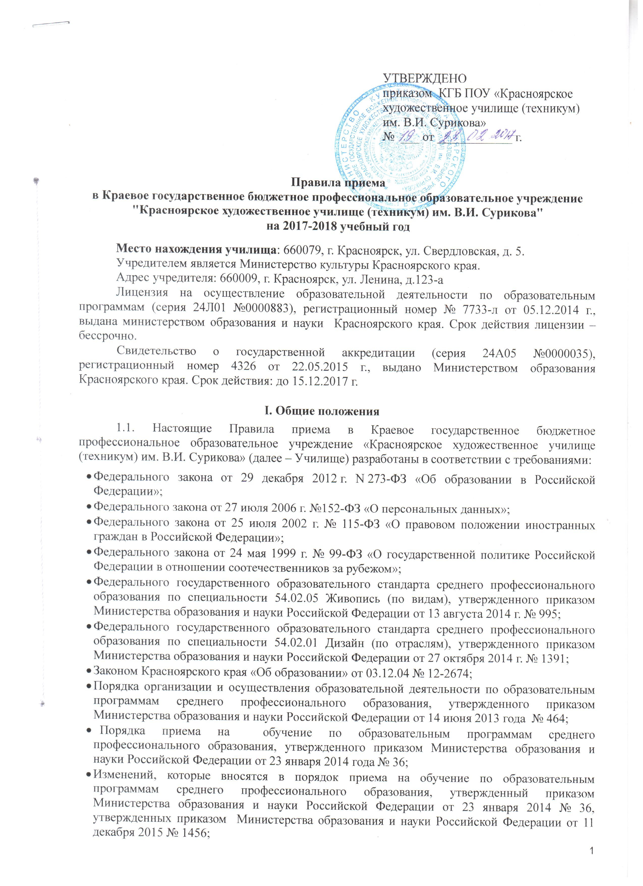

- Письма о признании иностранных документов об основном общем и среднем (полном) общем образовании от 23 мая 2011 г. N 02-114;
- Приказа об утверждении порядка признания и установления в Российской Федерации эквивалентности документов иностранных государств об образовании от 14 апреля 2009 г. N 128 (зарегистрировано в Минюсте РФ 9 июня 2009 г. N 14043);
- Приказа «О внесении изменения в порядок признания и установления в Российской Федерации эквивалентности документов иностранных государств об образовании», утвержденного приказом Министерства образования и науки Российской Федерации от 14 апреля 2009 г. № 128 (зарегистрировано в Минюсте РФ 6 декабря 2010 г. №19120);
- Устава Училища.
1.2. Настоящие правила регламентируют прием граждан Российской Федерации, иностранных граждан, лиц без гражданства, в том числе соотечественников, проживающих за рубежом (далее – абитуриентов, поступающих) в Училище для обучения по образовательным программам среднего профессионального образования (далее – СПО) по специальностям СПО (далее – образовательные программы) за счет средств краевого бюджета, по договорам с оплатой стоимости обучения с юридическими и (или) физическими лицами (далее - договор с оплатой стоимости обучения), а также определяет особенности проведения вступительных испытаний для инвалидов и лиц с ограниченными возможностями здоровья.
Прием иностранных граждан на обучение в Училище осуществляется за счет бюджета субъекта Российской Федерации в соответствии с международными договорами Российской Федерации, федеральными законами или установленной Правительством Российской Федерации квотой на образование иностранных граждан в Российской Федерации, а также по договорам об оказании платных образовательных услуг.
1.3. Прием в Училище для обучения по образовательным программам осуществляется по заявлениям поступающих, имеющих образование не ниже основного общего образования. Поступившим на базе основного общего образования Училище реализует федеральный государственный образовательный стандарт среднего общего образования в пределах программ подготовки специалистов среднего звена, в том числе с учетом получаемой специальности среднего профессионального образования.
1.4. При приеме в Училище на первый курс проводятся творческие вступительные испытания, позволяющие определить уровень подготовки поступающих в области рисунка, живописи и композиции (далее, испытания).
1.5. Количество мест для приема абитуриентов за счет бюджетных средств в Училище определяется в соответствии с государственным заданием (контрольными цифрами приема), устанавливаемым ежегодно Учредителем.
1.6. Училище осуществляет прием граждан сверх установленных бюджетных мест для обучения на основе договоров с оплатой стоимости обучения в соответствии с законодательством Российской Федерации в области образования.
1.7. Училище осуществляет передачу, обработку и предоставление полученных в связи с приемом граждан в Училище персональных данных поступающих в соответствии с требованиями законодательства Российской Федерации в области персональных данных без получения согласия этих лиц на обработку их персональных данных.
1.8. Училище осуществляет прием на обучение по образовательным программам углубленной подготовки очной формы обучения со сроком обучения 3 года 10 месяцев по следующим специальностям:

- 54.02.05 «Живопись» (по видам):
Виды: «Станковая живопись» и «Театрально-декорационная живопись».
Квалификация – «Художник-живописец, преподаватель».

- 54.02.01 «Дизайн» (по отраслям).
Квалификация – «Дизайнер, преподаватель».

II. Организация приема
2.1. Организация приема поступающих для обучения по реализуемым образовательным программам осуществляется приемной комиссией Училища. Председателем приемной комиссии является директор Училища.
2.2. Состав, полномочия и порядок деятельности приемной комиссии регламентируется Положением, утверждаемым приказом директора Училища.
2.3. Работу приемной комиссии и делопроизводство, а также личный прием поступающих и их родителей (законных представителей) организует ответственный секретарь приемной комиссии, который назначается приказом директора Училища.
2.4. Для организации и проведения вступительных испытаний, организуемых Училищем, председателем приемной комиссии утверждаются составы экзаменационной и апелляционной комиссий. Полномочия и порядок деятельности экзаменационной и апелляционной комиссии определяются положениями о них, утверждаемыми председателем приемной комиссии.
2.5. Условиями приема на обучение гарантируются соблюдение прав на образование и зачисление из числа поступающих, имеющих соответствующий уровень образования, наиболее способных и подготовленных к освоению образовательной программы соответствующего уровня и направленности лиц, гласность и открытость работы приемной комиссии.
2.6. С целью подтверждения достоверности документов, представляемых поступающими, приемная комиссия вправе обращаться в соответствующие государственные (муниципальные) органы и организации.

Ш. Организация информирования поступающих
3.1. С целью ознакомления поступающего и его родителей (законных представителей) на официальном сайте Училища (http//www.khusurikov.ru) размещаются: Устав, лицензия на право ведения образовательной деятельности, свидетельство о государственной аккредитации, программы подготовки специалистов среднего звена, реализуемые Училищем и другие документы.
3.2. До начала приема документов приемная комиссия на официальном сайте и информационном стенде Училища размещает следующую информацию:
3.2.1. Не позднее 1 марта:
- правила приема в Училище;
- условия приема на обучение по договорам с оплатой стоимости обучения;
- перечень специальностей, по которым Училище объявляет прием в соответствии с лицензией на осуществление образовательной деятельности;
- требования к уровню образования, которое необходимо для поступления (основное общее образование);
- перечень вступительных испытаний;
- информацию о формах проведения вступительных испытаний;
- информацию о возможности приема заявлений и необходимых документов в электронно-цифровой форме;
- особенности проведения вступительных испытаний для инвалидов и лиц с ограниченными возможностями здоровья;
- информацию об отсутствии необходимости прохождения поступающими обязательного предварительного медицинского осмотра (обследования).
3.2.2. Не позднее 1 июня:
- общее количество мест для приема по каждой специальности, в том числе по различным формам получения образования;
- количество бюджетных мест для приема по каждой специальности, в том числе по различным формам получения образования;
- количество мест по каждой специальности по договорам с оплатой стоимости обучения;
- правила подачи и рассмотрения апелляций по результатам вступительных испытаний;
- образец договора для поступающих на места по договорам с оплатой стоимости обучения.
3.2.3. В период приема документов приемная комиссия ежедневно размещает на официальном сайте и информационном стенде приемной комиссии сведения о количестве поданных заявлений по каждой специальности.
Приемная комиссия обеспечивает функционирование специальных телефонных линий и раздела сайта Училища для ответов на обращения, связанные с приемом в Училище.

IV. Прием документов от поступающих
4.1. Прием в Училище на первый курс проводится по личному заявлению граждан.
Прием документов начинается с 20 июня и осуществляется до 10 августа.
4.2. При подаче заявления на (русском языке) поступающий предъявляет следующие документы:
4.2.1. Граждане Российской Федерации:
- оригинал или ксерокопию документов, удостоверяющих его личность, гражданство;
- оригинал или ксерокопию документа об образовании (аттестата об основном общем образовании);
- 4 фотографии (3 х 4).
4.2.1. Иностранные граждане, лица без гражданства, в том числе соотечественники, проживающие за рубежом:
копию документа, удостоверяющего личность поступающего, либо документ, удостоверяющий личность иностранного гражданина в Российской Федерации, в соответствии со статьей 10 Федерального закона от 25 июля 2002 г. № 115-ФЗ «О правовом положении иностранных граждан в российской Федерации»;
оригинал документа (документов) иностранного государства об образовании, если удостоверяемое указанным документом образование признается в Российской Федерации на уровне соответствующего образования в соответствии со статьей 107 Федерального закона «Об образовании в Российской Федерации» (в случае, установленном Федеральным законом, - также свидетельство о признании иностранного образования);
заверенный в установленном порядке перевод на русский язык документа иностранного государства об образовании и приложения к нему (если последнее предусмотрено законодательством государства, в котором выдан такой документ);
копии документов или иных доказательств, подтверждающих принадлежность соотечественника, проживающего за рубежом, к группам, предусмотренным статьей 17 Федерального закона от 24 мая 1999 г. № 99-ФЗ «О государственной политике российской Федерации в отношении соотечественников за рубежом»;
4 фотографии.
Фамилия, имя, отчество (последнее — при наличии) поступающего, указанные в переводах поданных документов, должны соответствовать фамилии, имени и отчеству (последнее — при наличии), указанным в документе, удостоверяющем личность иностранного гражданина в российской Федерации.
4.2.2. Инвалиды и лица с ограниченными возможностями здоровья дополнительно – при необходимости создания специальных условий при проведении вступительных испытаний – документ, подтверждающий инвалидность или ограниченные возможности здоровья, требующие создания указанных условий.
4.3. В заявлении поступающим указываются следующие обязательные сведения:
- фамилия, имя, отчество (последнее - при наличии);
- дата рождения;
- реквизиты документа, удостоверяющего его личность, когда и кем выдан;
- о предыдущем уровне образования и документе об образовании его подтверждающем;
- специальность(и), для обучения по которым он планирует поступать в Училище, с указанием условий обучения и формы получения образования (бюджетные места, места по договорам с оплатой стоимости обучения);
- необходимость создания для поступающего специальных условий при проведении вступительных испытаний в связи с его инвалидностью или ограниченными возможностями здоровья.
В заявлении также фиксируется факт ознакомления (в том числе через информационные системы общего пользования) с копиями лицензии на осуществления образовательной деятельности, свидетельства о государственной аккредитации образовательной деятельности по образовательным программам и приложениями к ним или отсутствия копии указанного свидетельства. Факт ознакомления заверяется личной подписью поступающего.
Подписью поступающего заверяется также следующее:
- получение среднего профессионального образования впервые;
- ознакомление (в том числе через информационные системы общего пользования) с датой представления оригинала документа об образовании.
В случае представления поступающим заявления, содержащего не все сведения, предусмотренные настоящим пунктом, и (или) сведения, не соответствующие действительности, Училище возвращает документы поступающему.
4.4 Поступающие вправе направить заявление о приеме, а также необходимые документы по почте. При направлении документов по почте поступающий к заявлению о приеме прилагает ксерокопии документов, удостоверяющих его личность и гражданство, документа об образовании, а также иных документов, предусмотренных настоящими Правилами.
Документы, направленные по почте, принимаются при их поступлении в училище не позднее 10 августа.
При личном представлении оригинала документов поступающим допускается заверение их ксерокопии Училищем.
4.5. Документы для поступления в Училище в электронной форме не принимаются.
4.6. При подачи документов, указанных в пункте 4.2. настоящих Правил, плата с поступающих не взимается.
4.7. На каждого поступающего заводится личное дело, в котором хранятся все сданные документы и материалы сдачи вступительных испытаний. Личные дела поступающих хранятся Училищем в течение 1 (одного) года после изъятия личных документов.
4.8. Поступающему при личном предоставлении документов выдается расписка о приеме документов.
4.9. По письменному заявлению поступающие имеют право забрать оригинал документа об образовании, другие документы, представленные поступающим. Документы возвращаются в течение следующего рабочего дня после подачи заявления.

V. Вступительные испытания
5.1. При приеме на обучение для всех категорий абитуриентов (на бюджетные места, на места с оплатой стоимости обучения) Училище проводит творческие вступительные испытания:
Творческие испытания | Форма проведения
рисунок,  живопись,  композиция на заданную тему | выполнение практических работ в мастерских училища с последующим одновременным просмотром  всех трех работ

5.2. Просмотр осуществляется экзаменационной комиссией. Результаты вступительных испытаний оцениваются по зачетной системе. Успешное прохождение вступительных испытаний подтверждает наличие у поступающих определенных творческих способностей, необходимых для обучения по соответствующим образовательным программам. Прошедшим творческие испытания считается абитуриент, успешно выполнивший не менее 2-х практических работ.
5.3. Творческие испытания проводятся с формированием групп из числа поступающих, подавших необходимые документы.
5.4. Расписание вступительных испытаний (предмет, дата, время, дата объявления результатов) утверждаются председателем приемной комиссии и доводятся до сведения поступающих не позднее 20 июня.
5.5. Абитуриенты, не явившиеся на вступительные испытания по уважительной причине (болезнь или иные обстоятельства, подтвержденные документально), допускаются к ним индивидуально в период до полного завершения вступительных испытаний.
5.6. Абитуриенты, не явившиеся на вступительные испытания без уважительной причины, получившие более одного незачета, а также забравшие документы в период проведения вступительных испытаний, не зачисляются в Училище.
Повторная сдача вступительного испытания при получении незачета и пересдача вступительного испытания с целью улучшения результата не допускается.

VI. Особенности проведения вступительных испытаний для инвалидов
и лиц с ограниченными возможностями здоровья
6.1. Инвалиды и лица с ограниченными возможностями здоровья при поступлении в Училище сдают вступительные испытания с учетом особенностей психофизического развития, индивидуальных возможностей и состояния здоровья (далее - индивидуальные особенности) таких поступающих.
6.2. При проведении вступительных испытаний обеспечивается соблюдение следующих требований:
- вступительные испытания проводятся для инвалидов и лиц с ограниченными возможностями здоровья в одной аудитории совместно с поступающими, не имеющими ограниченных возможностей здоровья, если это не создает трудностей для поступающих;
- присутствие ассистента из числа работников Училища или привлеченных лиц, оказывающего поступающим необходимую техническую помощь с учетом их индивидуальных особенностей (занять рабочее место, передвигаться, общаться с экзаменатором);
- поступающим предоставляется в печатном виде инструкция о порядке проведения вступительных испытаний;
- поступающие с учетом их индивидуальных особенностей могут в процессе сдачи вступительного испытания пользоваться необходимыми им техническими средствами.

VII. Общие правила подачи и рассмотрения апелляций
7.1. По результатам вступительного испытания поступающий имеет право подать в апелляционную комиссию письменное заявление о нарушении, по его мнению, установленного порядка проведения испытания и (или) несогласии с его результатами (далее - апелляция).
7.2. Рассмотрение апелляции не является пересдачей вступительного испытания. В ходе рассмотрения апелляции проверяется только правильность оценки результатов сдачи вступительного испытания.
7.3. Апелляция подается поступающим лично на следующий день после объявления результата вступительного испытания. При этом поступающий имеет право ознакомиться со своей работой, выполненной в ходе вступительного испытания, в порядке, установленном Училищем. Приемная комиссия обеспечивает прием апелляций в течение всего рабочего дня.
Рассмотрение апелляций проводится не позднее следующего дня после дня ознакомления с работами, выполненными в ходе вступительных испытаний.
7.4. Поступающий имеет право присутствовать при рассмотрении апелляции. Поступающий должен иметь при себе документ, удостоверяющий его личность, и экзаменационный лист.
7.5. С несовершеннолетним поступающим имеет право присутствовать один из родителей или иных законных представителей, кроме несовершеннолетних, признанных в соответствии с законом полностью дееспособными до достижения совершеннолетия.
7.6. После рассмотрения апелляции выносится решение апелляционной комиссии об оценке по вступительному испытанию. Решение апелляционной комиссии оформляется протоколом и доводится до сведения поступающего (под роспись).

VIII. Зачисление в Училище

8.1. Поступающий представляет оригинал документа об образовании в сроки, установленные училищем.
8.2. По истечении сроков представления оригиналов документов об образовании директором училища издается приказ о зачислении лиц, рекомендованных приемной комиссией к зачислению на бюджетные места и представивших оригиналы соответствующих документов. Приложением к приказу о зачислении является пофамильный перечень указанных лиц. Приказ с приложением размещается на следующий рабочий день после издания на информационном стенде приемной комиссии и на официальном сайте Училища.
На места, финансируемые из средств бюджета, зачисляются лица, получившие «зачет» по трем практическим работам.
В случае если численность поступающих превышает количество мест, финансовое обеспечение которых осуществляется за счет краевого бюджета, Училище осуществляет прием на обучение по образовательным программам среднего профессионального образования на основе результатов освоения поступающими образовательной программы основного общего образования, указанных в представленных поступающими документах об образовании.
На места по договорам с оплатой стоимости обучения зачисляются:
- лица, получившие «зачет» по трем практическим работам, но не зачисленные на бюджетные места по результатам освоения поступающими образовательной программы основного общего образования, указанным в представленных поступающими документах об образовании;
- лица, получившие «зачет» по двум практическим работам.
В случае если численность поступающих превышает установленное количество мест по договорам с оплатой стоимости обучения, Училище осуществляет прием на обучение:
в первую очередь – поступающих, получивших «зачет» по трем практическим работам;
во вторую очередь – поступающих, получивших «зачет» по двум практическим работам.
При наличии двух и более кандидатов одной очереди Училище осуществляет прием на обучение на основе результатов освоения поступающими образовательной программы основного общего образования, указанных в представленных поступающими документах об образовании.
8.3. Зачисление лиц для обучения по договорам с оплатой стоимости обучения производится после заключения договоров и оплаты обучения, не позднее 20 августа 2017 г.
8.4. При наличии свободных мест, оставшихся после зачисления, в том числе по результатам вступительных испытаний, зачисление в Училище осуществляется до 1 декабря текущего года.

Согласовано:
на заседании Совета учреждения
Протокол № 3 от 28.02.2017 г.

